一、主題名稱：家事大家行
二、上課節數：2節
三、設計理念：
了解兩性在家庭中共同合作互動關係，希望讓孩子們認清自己該做的事，學習到如何照顧自己，思考自己所能自我負責的事，並協助分擔家中事務，養成學童動手做的習慣。
四、教學目標與相關能力指標：

能力指標 | 教學目標
综合  1-1-3 體會自己分內該做的事。  1-1-2 認識自己在家庭與班級中的角色。 | 1. 能從家事的分工，認識兩性的平等。  2. 培養彼此互相分工合作，能增進人與人的和諧關係。  3.覺察家中家事的分配狀況。  4. 學習做事與自我學習的能力。
五、教學活動
教學目標 | 教學設計流程 | 時間 | 教學  資源 | 評量  重點
1. 能從家事的分工，認識兩性的平等。  2. 培養彼此互相分工合作，能增進人與人的和諧關係。  3. 學習做事與自我學習的能力。 | - 引起動機：  播放『朱家故事』ppt導讀  ◎看到故事的封面之後，還說說看他們可能是誰？圖片給你什麼感受呢？  ◎故事導讀  （故事分析：故事中，朱家的爸爸、哥哥、弟弟懶惰成性，將所有的家事通通丟給了媽媽，還不時對媽媽大呼小叫的吆喝著。媽媽每天除了煮飯、洗碗、洗衣服、打掃之外，還要上班。但是沒有人懂得分擔媽媽的辛勞，最後媽媽氣得離家出走，家人也都變成了豬。直到有一天，朱家爸爸和朱家兄弟知道錯了，開始分擔家務事之後，媽媽非常高興，因為她終於有時間可以做自己的事，而朱家爸爸和兄弟也都變回人了。）  二、討論活動  1.針對本書提出問題：  - 故事一開始介紹朱家的時候，你有沒有發現圖片中少了什麼？（媽媽，她在做什麼呢？）  - 爸爸和兒子在出門前做什麼？媽媽呢？這些圖片給你什麼感受？你還發現了什麼？  - 從圖片中看的到媽媽是怎麼樣的？  - 當孩子們和爸爸回家後在做什麼？  - 朱媽媽每天要做什麼事？  - 媽媽和爸爸的圖片比較起來，你有什麼差別？（比較小、媽媽從頭到尾都沒有說話、不停在做事情、看不到表情）  - 你想像一下媽媽臉上會是怎麼樣的表情？如果你是媽媽，你會說什麼話？  - 朱媽媽留的信裡寫什麼？  - 你覺得故事中的爸爸和兩個兒子怎麼樣？  - 故事中的媽媽，為什麼不想回家？這樣的方法你覺得怎麼樣？如果你是媽媽，你會怎麼做？  - 媽媽回來之後爸爸和兒子有什麼改變？家裡的氣氛有改變嗎？變的如何？  - 說說看，朱媽媽為什麼要離家出走？  - 你覺得做飯、打掃、修車一定要男生或女生才能完成嗎？為什麼？  -------第一節結束------  三、家事誰要做？  *老師發給每個小朋友「家事小幫手」學習單，要小朋友想一想平日家事有哪些？又是誰在做呢？。  *發表結果，發表班上小朋友幫忙做家事狀況？  2.和小朋友討論要怎麼做，才能減輕做最多家事的人的負擔。  *完成學習單一。  四、綜合活動  老師歸納兩性參與家事的樂趣，去除傳統刻板印象，讓孩子能在能力範圍下，主動學習幫忙分擔家事。  ※發下學習單二 | 20  20  30  10 | 朱家故事ppt  學習單  學習單 | 認真觀察凝聽ppt並回答問題。  參與討論並專新凝聽同學的回答
省思與照片
省思：藉由繪本的教學及導讀讓孩子能更了解，家中所有的是不是只有一個人或少數人的責任，是要大家共同分擔的。透過學習單孩子能學習在一個星期內主動幫忙分擔家事，希望能持之以恆。
照片
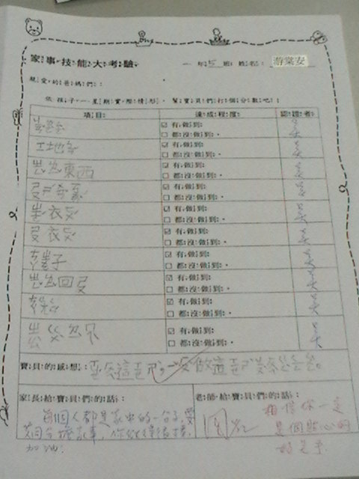 | 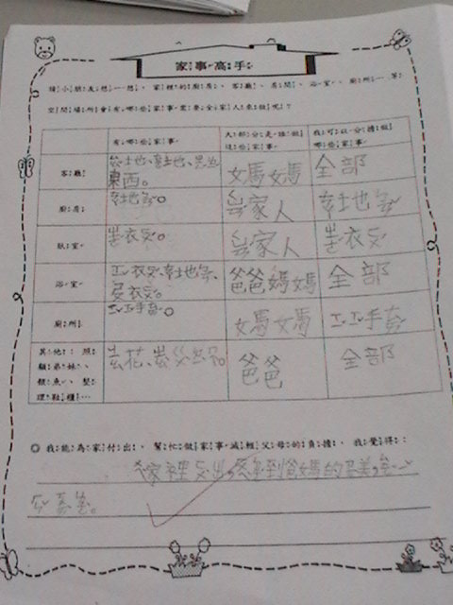
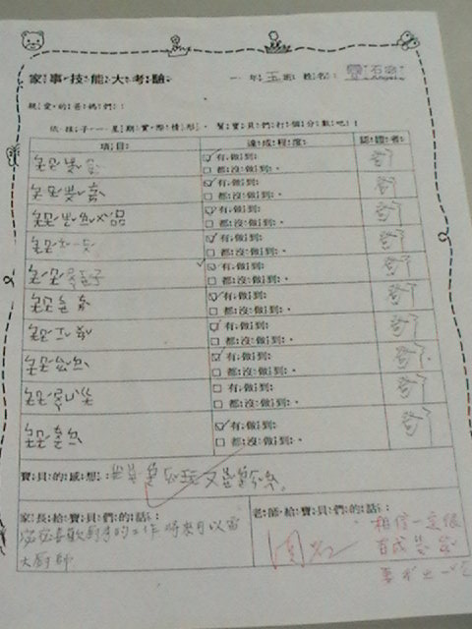 | 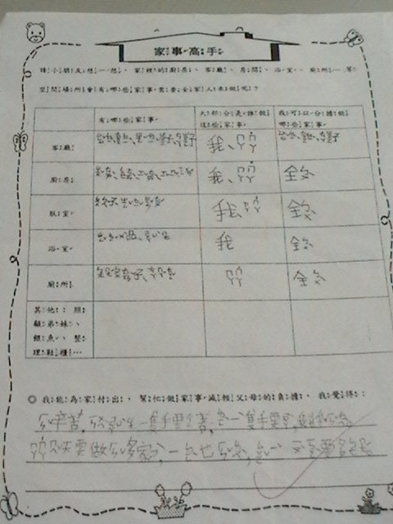

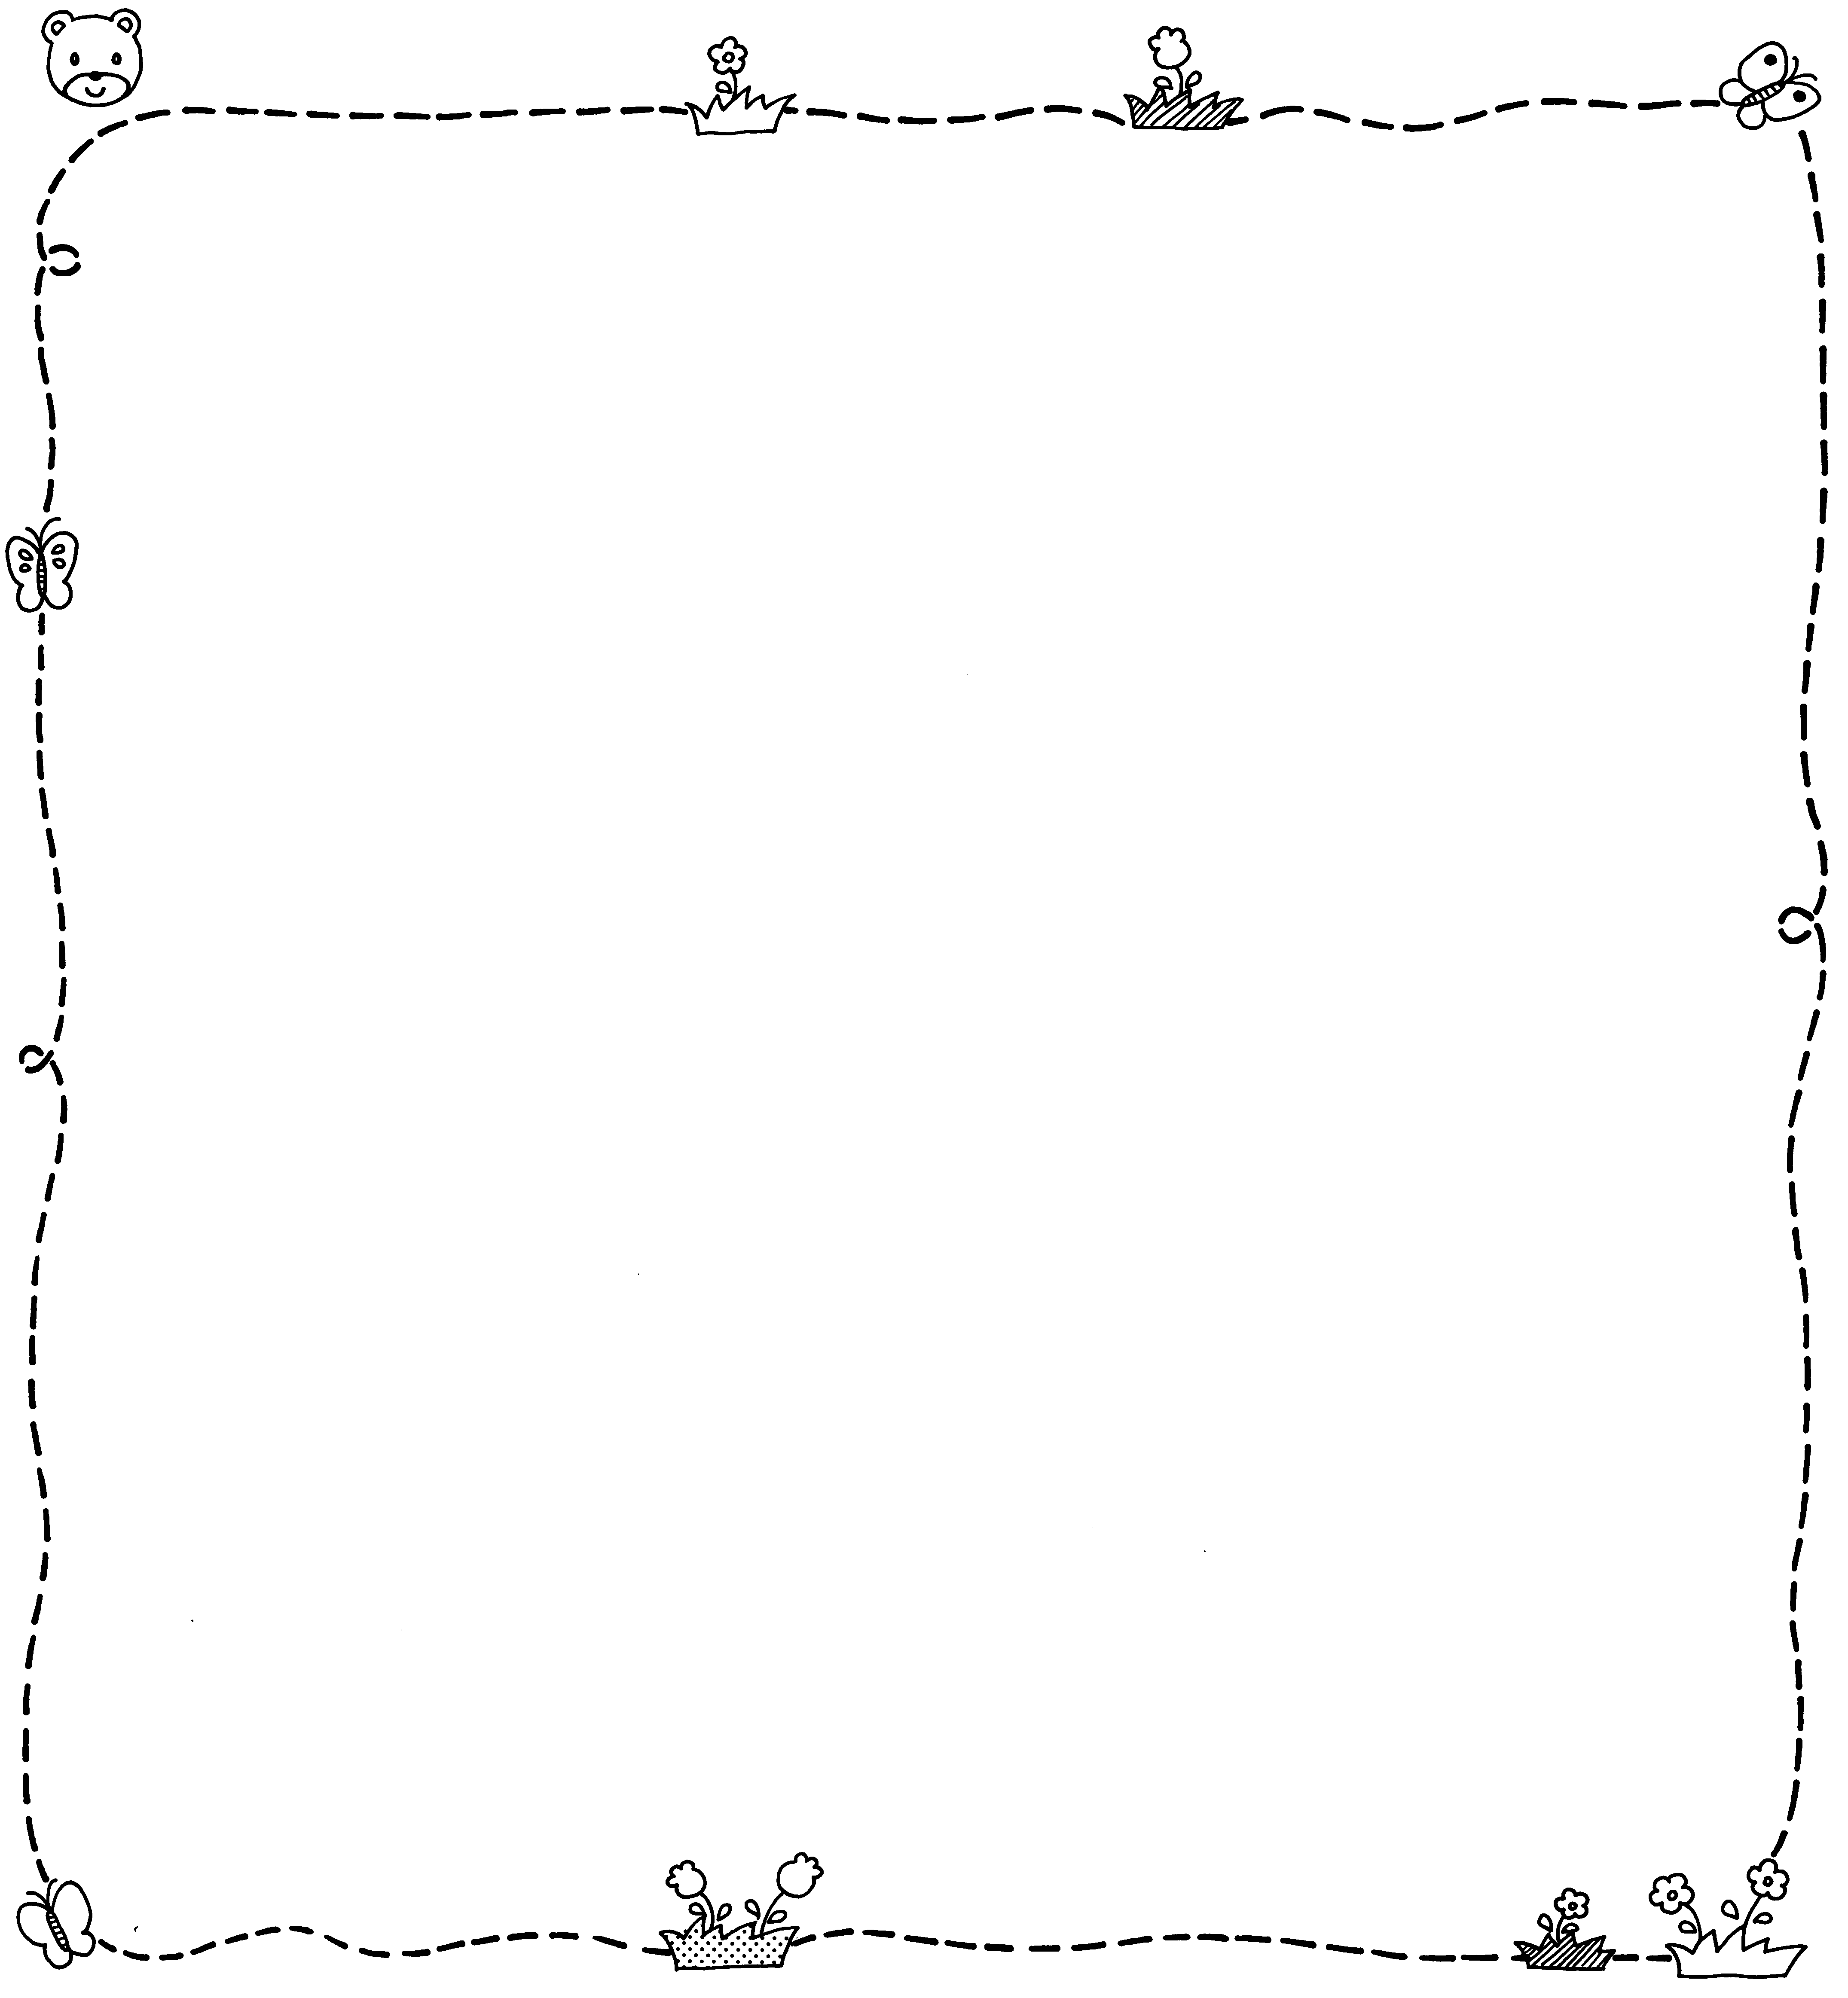


家事高手
請小朋友想一想，家裡的廚房、客廳、房間、浴室、廁所….等
空間場所會有哪些家事需要全家人來做呢？
 | 有哪些家事 | 大部分是誰做這些家事 | 我可以分擔做哪些家事
客廳
廚房
臥室
浴室
廁所
其他：照顧弟妹、餵魚、整理鞋櫃…
◎我能為家付出，幫忙做家事減輕父母的負擔，我覺得：

家事技能大考驗 一 年 班 姓名：
親愛的爸媽們：
依孩子一星期實際情形，幫寶貝們打個分數吧！
項目 | 達成程度 |  | 認證者
- 有做到
- 都沒做到。
□有做到
□都沒做到。
□有做到
□都沒做到。
□有做到
□都沒做到。
□有做到
□都沒做到。
□有做到
□都沒做到。
□有做到
□都沒做到。
□有做到
□都沒做到。
□有做到
□都沒做到。
□有做到
□都沒做到。
寶貝的感想：
家長給寶貝們的話： |  | 老師給寶貝們的話：

